附件1
会 议 回 执
单位名称
通讯地址 |  |  |  | 邮编
参会类型 | 会议 展览会
发票要求 | 增值税普票 增值税专票  （普票开具时间15个工作日，专票开具时间1-3个月）
开票信息
参会者姓名 | 职务 | 邮箱 | 联系电话（手机）
到达日期 |  | 车次或航班号
返程日期 |  | 车次或航班号
是否参加12日  下午的参观活动 | 是 否
住宿要求 | 标间合住 标间单住或单间单住
注：请将此回执务必于 2024年4月25日前邮件或传真至协会秘书处。
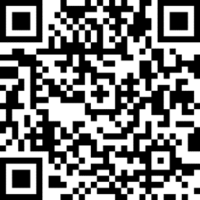
传真：010-82032213 邮箱：cciea1989@163.com

☞☞☞请扫描右侧二维码填写报名回执

附件2
乘 车 路 线
1、新郑机场距酒店90公里，车程约80分钟，会务安排接站；也可乘坐机场大巴，机场大巴咨询电话：0373-5033311 15537344006 15090064132(可加微信）。
2、高铁新乡东站距酒店5公里、车程约8分钟。
3、高铁新乡南站距酒店35公里、车程约40分钟，建议首选新乡东站。
4、新乡汽车东站距酒店约5公里、车程约15分钟。

